**ПОСМОТРИ И СДЕЛАЙ ВЫВОДЫ**



**«Думал, никогда не попадусь, а поймали через несколько дней»...**

.

# STOP наркобизнес.

# История 1

# http://qrcoder.ru/code/?https%3A%2F%2Fyoutu.be%2F3oHJLEEvYWs%3Fsi%3Df7IBl5z9p78m8ftb&6&0

# 

# STOP наркобизнес.

# История 2



# STOP наркобизнес.

# История 3

**МОЛОДЕЖЬ ПРОТИВ НАРКОТИКОВ**



**ОТВЕТСТВЕННОСТЬ ЗА ПОТРЕБЛЕНИЕ И НЕЗАКОННЫЙ ОБОРОТ НАРКОТИЧЕСКИХ СРЕДСТВ, КУРИТЕЛЬНЫХ СМЕСЕЙ**



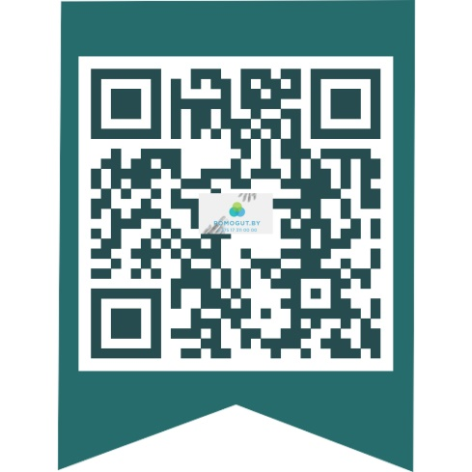**«POMOGUT.BY»** - информационный ресурс для людей, столкнувшихся с проблемой наркомании. Основной целью проекта является профилактика наркомании и практическая помощь наркозависимым лицам

Горячие линии по вопросу получения лечения при алкоголизме и наркомании

*(работают ежедневно)*

Республиканский центр Минздрава

**8 (017) 289- 88-33** (с 8.00 до 20.00)

Гомельская область

**8 (0232) 71 96 32** ( с 8.30 до 17.30)

Составила: Левоненко Т.А., учитель информатики государственного учреждения образования «Средняя школа №1 г.п. Корма»

**ИНФОРМАЦИОННЫЙ БУКЛЕТ**

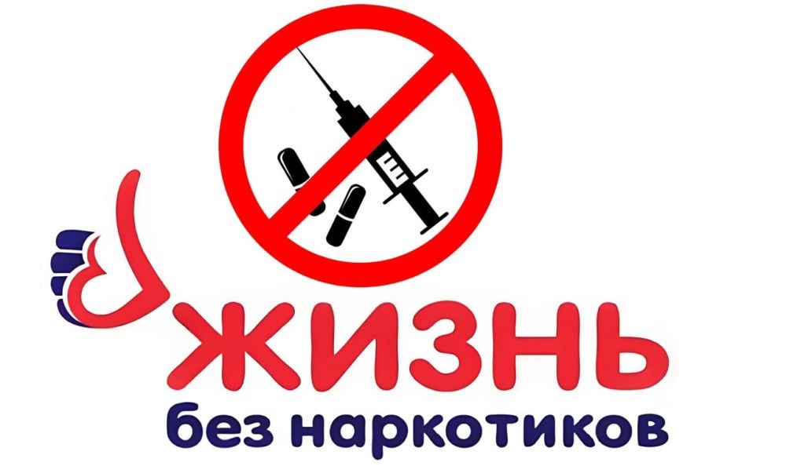

**Запомни:**

*наркотики могут****в два счета разрушить всё*** *в твоей жизни, в том числе уверенность в себе, самостоятельность, независимость, ясность сознания, привлекательную внешность и взаимопонимание с друзьями. А потому -* ***будь тверд и рассудителен****,* ***не поддавайся*** *ни на какие уговоры попробовать наркотики*